Информационное сообщение

Приглашаем студентов, магистрантов и молодых ученых принять участие в работе VII Кирилло-Мефодиевских образовательных чтений детей и молодежи «Славянская история, культура и письменность: изучение, сохранение, преумножение», которые состоятся 21-23 мая 2019 г.

Цель конференции: развитие и поддержание интереса к историко-культурному наследию Беларуси, духовным ценностям, традициям национальной культуры, языку. Создание условий для интеллектуального общения и привлечение внимания педагогов, общественности к проблеме выявления и поддержки талантливых детей и молодёжи, проявляющих интерес к исследовательской и научной деятельности.

Направления работы конференции:
• Христианские общественные и культурные деятели в истории Беларуси.
• Христианское осмысление социально-экономической жизни.
• Христианское понимание нравственности и права.
• Христиане и социальные вопросы в художественных произведениях (литературе, кино и т.д.).
• Социально-экономические воззрения христианских мыслителей и общественных деятелей (на примере…).
• Христианская культура, экономика и право в странах Восточной Европы.
• Православие в истории Беларуси: актуальность наследия в современной культуре.
• Православное наследие как источник формирования духовно-нравственных основ личности, источник духовного и общественного развития государства.
• Духовность и проблемы национального самосознания в контексте современного образования.
• История православной книжности. Книга и чтение в духовной культуре нации.
• Православная культура и ее отражение в языке и литературе.
• Духовный потенциал русской (белорусской) литературы.
• Православные святые (Евфросиния Полоцкая, Кирилл Туровский и др.) и святыни земли белорусской.
• Патриотизм как составляющая духовности.
• Актуальные вопросы нравственности и духовности.
• Социокультурные ценности современного общества.
• Православное историко-культурное наследие в краеведческой, экскурсионной и музейной работе.
• Молодежь в условиях выбора.

Рабочие языки конференции:
русский, белорусский, английский.

Требования к оформлению статьи:
Для участия в конференции Вам необходимо предоставить до 6 мая 2019 года:
- заявку на участие в конференции;
- текст статьи.
Текст должен быть представлен в электронном виде, файлом WORD, шрифт Times New Roman, 12pt, одинарный междустрочный интервал. Объем статей – до 8 тыс. знаков (включая пробелы). Весь текст должен был выполнен стилем «Обычный». Запрещено делать абзацные отступы с помощью табулятора или пробелами, так же запрещено добавлять другое форматирование и использовать любые стили, кроме стиля «Обычный». Текст не должен содержать рисунков и таблиц. Поля по периметру – 2,5 см, абзацный отступ – 1 см. Висячая строка не допускается. Страницы не нумеруются. В первой строке текста указать фамилию, имя и отчество автора(ов), во второй место работы или учебы с выравниванием по правому краю. На следующей строке с выравниванием по центру указывается название доклада. Через интервал располагается текст доклада.
Источники следует располагать в конце статьи в алфавитном порядке фамилий первых авторов. При использовании заимствованных данных, выводов, цитат в тексте статьи должна быть оформлена ссылка в соответствии с требованиями ВАК Республики Беларусь. В ссылке необходимо указать порядковый номер источника и номер страницы. Пример: [2, с. 21], где 2 – номер источника в списке, 21 – номер страницы.
Рукописи не редактируются. За научное содержание и изложение материалов ответственность несут авторы.

Пример оформления статьи
Фамилия, имя, отчество автора(ов),
место работы или учебы
Название статьи

Текст тезисов или статьи.
Список литературы.
Вниманию участников конференции!
• Материалы, не соответствующие указанным требованиям, отправленные позже установленного срока рассматриваться не будут.
• По окончании конференции планируется выпустить сборник, содержащий статьи, написанные докладчиками на основе их выступлений.
• В течение недели после 6 мая 2019 г. участникам, прошедшим отбор, будут высланы приглашения для участия в конференции.
• Расходы на проезд, проживание, питание, бронирование мест в гостиницах проводится за счет участников конференции.
• Материалы и заявку необходимо отправить до 6 мая 2019г. По электронной почте: k_and_m_vitebsk@mail.ru.

Организаторы конференции:
Витебская епархия Белорусской Православной Церкви, Управление образования Витебского облисполкома, Учреждение образования «Витебский государственный университет имени П.М. Машерова», Витебская духовная семинария, Государственное учреждение дополнительного образования взрослых «Витебский областной институт развития образования», при участии Совета молодых учёных Национальной академии наук Беларуси и ВГУ имени П.М. Машерова.

Чтения проводятся при поддержке:
Витебского областного исполнительного комитета, Витебского городского исполнительного комитета, Белорусского государственного университета (кафедра международного менеджмента и кафедра теоретической и институциональной экономики), Витебского городского общественного объединения «Центр православного просвещения имени Преподобной Евфросинии Полоцкой».

ЗАЯВКА

на участие в VII Кирилло-Мефодиевских образовательных чтениях детей и молодежи
«Славянская история, культура и письменность: изучение, сохранение, преумножение»
- Ф.И.О:
- Место учебы (работы).
- Секция
- Тема доклада

- Требуемые технические средства

- Электронная почта
- Адрес для связи (+ индекс)

Тел. раб. (+ код)
Тел. дом. (+ код)

Место проведения:
Витебская духовная семинария
(г. Витебск, ул. Крылова д. 7),
Витебский государственный университет имени П.М. Машерова
(Витебск, Московский пр. 33).

Витебская епархия Белорусской
Православной Церкви
Учреждение образования «Витебский государственный университет
имени П.М. Машерова»
Главное управление по образованию Витебского облисполкома

VII Кирилло-Мефодиевские
образовательные чтения
детей и молодежи
«СЛАВЯНСКАЯ ИСТОРИЯ, КУЛЬТУРА И ПИСЬМЕННОСТЬ: ИЗУЧЕНИЕ,
СОХРАНЕНИЕ, ПРЕУМНОЖЕНИЕ»
21-23 мая 2019 г.

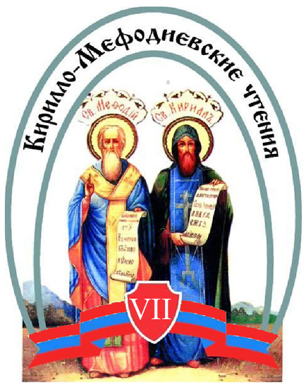

Витебск 2019

